說明頁
一、相關老師公開授課一場，觀課他人一場。
二、繳交
【附件-2】教學活動設計單
【附件-3】教師同儕學習活動照片。
【附件-4】公開觀課紀錄表(表1、表2、表3)。(備註：表2有表2-1與表2-2，擇一使用)
請將上述表單（附件2~4）於公開授課結束後二週內，電子檔請另存新檔後上傳「各處室公告-老師文件」資料夾彙整存查。謝謝您！
附件2 彰化縣埔鹽國民小學112學年度校內公開觀課教學活動設計單
一、設計理念
簡要說明本案例之教學設計理念，敘寫重點可包括：
(一)單元的設計緣起、背景、意涵與重要性。
(二)學生學習特質與需求（起始行為或先備知識）。
(三)核心素養的展現(如知識、情意、能力的整合，學習情境與脈絡、學習歷程與方法、實踐力行的表現)。
(四)學習重點(表現與內容)的統整與銜接。
(五)議題融入與跨科/領域統整的規劃。
(六)重要教學策略與評量的說明。
二、單元架構
以圖或表摘要呈現本單元的內容或教學架構。
三、活動設計
埔鹽國小教師公開授課教學活動設計表
領域/科目 | 數學領域/數學科 |  |  | 設計者 |  | 教師: 林鳳嬛
實施年級 | 一年級 |  |  | 總節數 |  | 共___8__節，__320_分鐘
單元名稱 | 第一冊 第二單元:比長短
設計依據
學習  重點 |  | 學習表現 | n-I-7 理解長度及其常用單位，並做實測、估測與計算。 |  | 領域核心素養 |  | 數-E-A1 具備喜歡數學、對數學世界好奇、有積極主動的學習態度，並能將數學語言運用於日常生活中。  數-E-C1 具備從證據討論事情，以及和他人有條理溝通的態度。  數-E-C2 具備和他人合作解決問題的素養，並能尊重多元的問題解法，建立良好的互動關係。
 |  | 學習內容 | N-1-5長度：以操作活動為主。初步認識、直接比較、間接比較(含個別單位)。
核心素養呼應說明 |  |  | 透過實際動手操作比長短、高矮，探索解決數學問題的方法；並藉由與同學一起合作支援前線的活動，培養與人合作解決問題的互動關係。
議題  融入 |  | 實質內涵 | 品德教育：品E3 溝通合作與和諧人際關係。
 |  | 所融入之學習重點 | 透過扉頁故事中與人互助合作的情節，從與同學互動等學習歷程，同時對於自己遇到的問題進行思考，與同學討論，並從同學的分享與說明中，學到解決的方法，以應用在自己的生活中。
與其他領域/科目的連結 |  |  | 國語1上 第五課 比一比  生活1上 第二主題 一起來玩吧
學習目標 |  |  | 1.認識長度。  2.直接比較兩物件的長度(長短、高矮、厚薄)。  3.認識直線與曲線，並知道兩點間的連線，以直線最短。  4.能用直尺畫出直線
教材來源 |  |  | 康軒版數學1上課本第2單元
教學設備/資源 |  |  | 各式長形物品、附件5、、各種不同長度的繩子。

國小數學領域第一冊(1上) 第2單元 比長短
教學活動設計
教學活動內容及實施方式 | 時間 | 備註
【活動一】比長短  ‧透過直接比較，知道哪個物件比較長。  發展活動一 哪一個東西比較長  1.教師操作布題  T：我手中握了一枝筆和一支磁鐵條,哪一樣東西比較長呢？(老師一邊操作，一邊說)  2.學生全體討論、發表  S1：磁鐵凸出來，磁鐵比較長。  S2：把兩樣物品一邊對齊才能比。  S3：讓兩樣物品站起來一起比，看誰比較高誰就比較長。  3.教師重新布題  ‧拿出兩條不同顏色的繩子讓各組比比看，哪一條比較長？  4.同一組進行鉛筆或其他物品(剪刀、尺……)比長短的活動。  5.教師引導學生重點歸納：直接比較長短時，要把筆並排，且對齊其中一端，再比長短。  發展活動二 吸管一樣長嗎？  1.教師看圖布題  T：說說看，杯子裡的兩根吸管一樣長嗎？  S1：一樣長，因為一樣高。  S2：不一樣長，因為一根斜斜的。  T：拿出附件比比看，哪一根比較長？還要注意比長短的時候要注意什麼呢？  2.學生操作、解題、發表  S1：我把吸管一起排好，發現藍吸管比黃吸管兩邊都長一點。  S2：我把兩根吸管一邊對齊，並排放好，發現藍吸管比較長。  3.挑戰課本做做看的題型。  ‧哪一個比較長？  總結活動  T：今天上完這堂課你學到什麼？  S1：我的鉛筆比同學的長。  S2：東西比長短的時候，要並排，也要一邊對齊，不能斜斜的。  ‧回家作業：習作p15 | 20分鐘  15分鐘  5分鐘 | ‧評量方式：  實作評量  發表評量  參與討論  課堂問答  ‧學習輔助教材：  附件5  ‧教師先讓學生猜測，再搭配附件進行具體物操作。

附件3
彰化縣 埔鹽國民小學112學年度公開觀課活動照片
授課教師 | 林鳳嬛 | 班 級 | 一年 甲 班
教學領域 | 數學領域 | 教學單元 | 二、比長短
教學日期 | 112年09 月 19日 第 1節

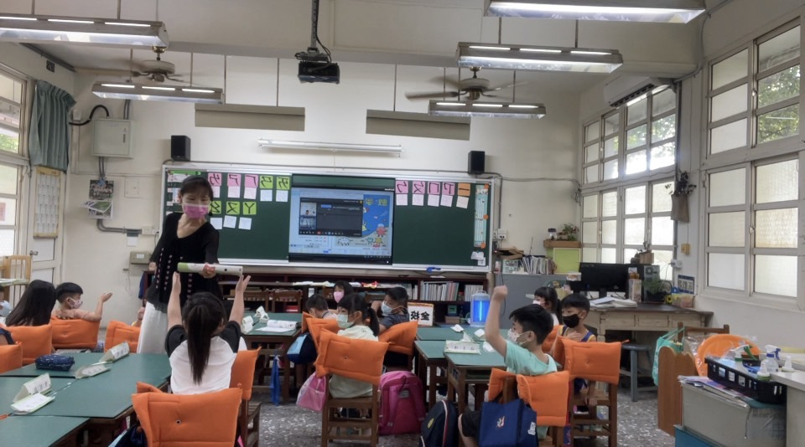 | 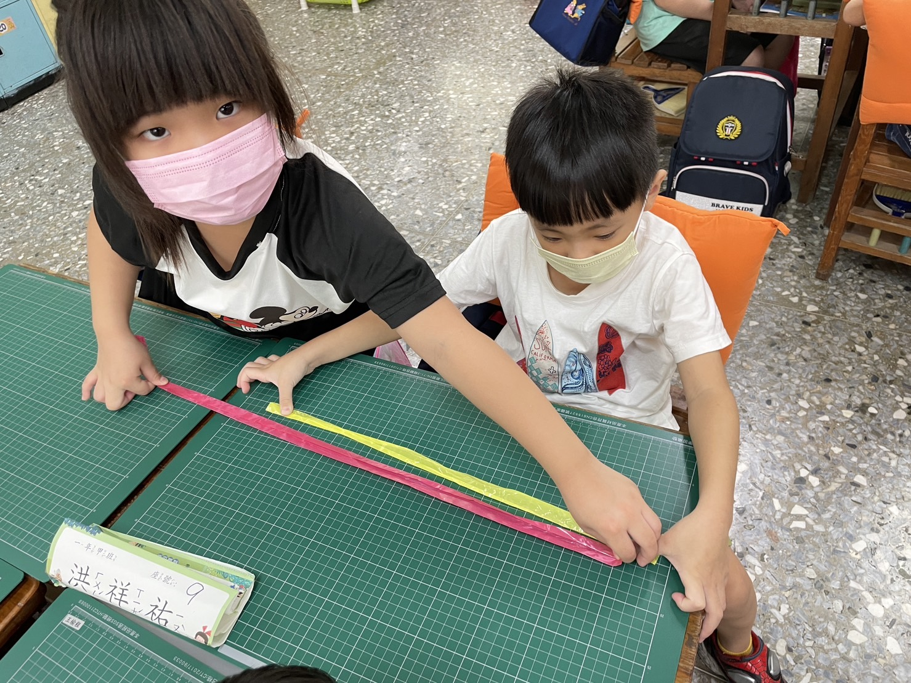
說明：引起動機,複習舊經驗 | 說明：哪一條繩子比較長？
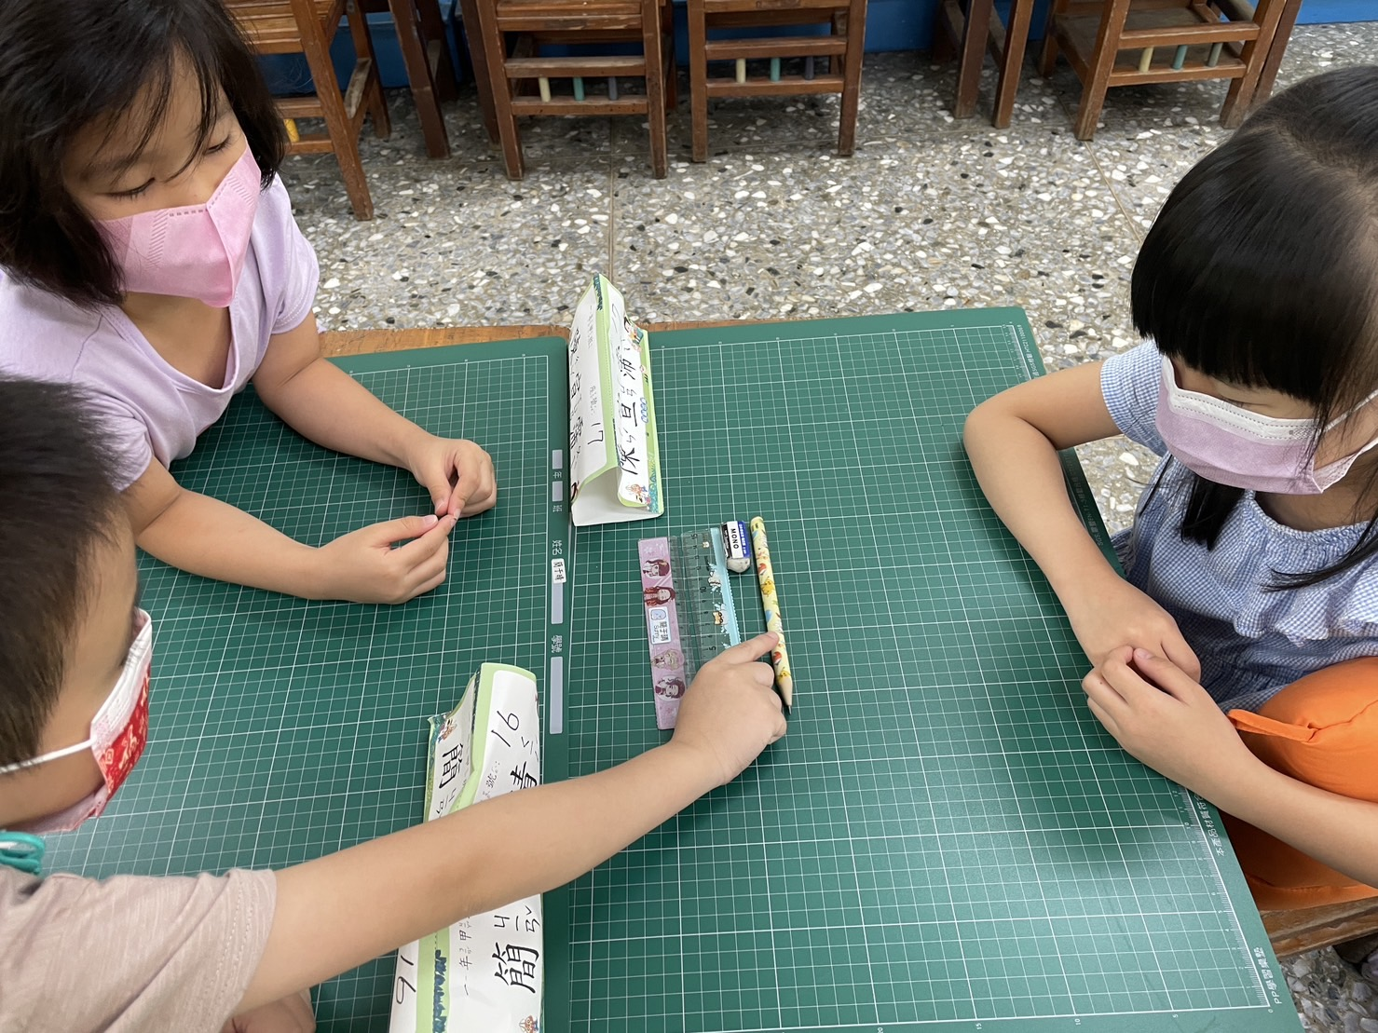 | 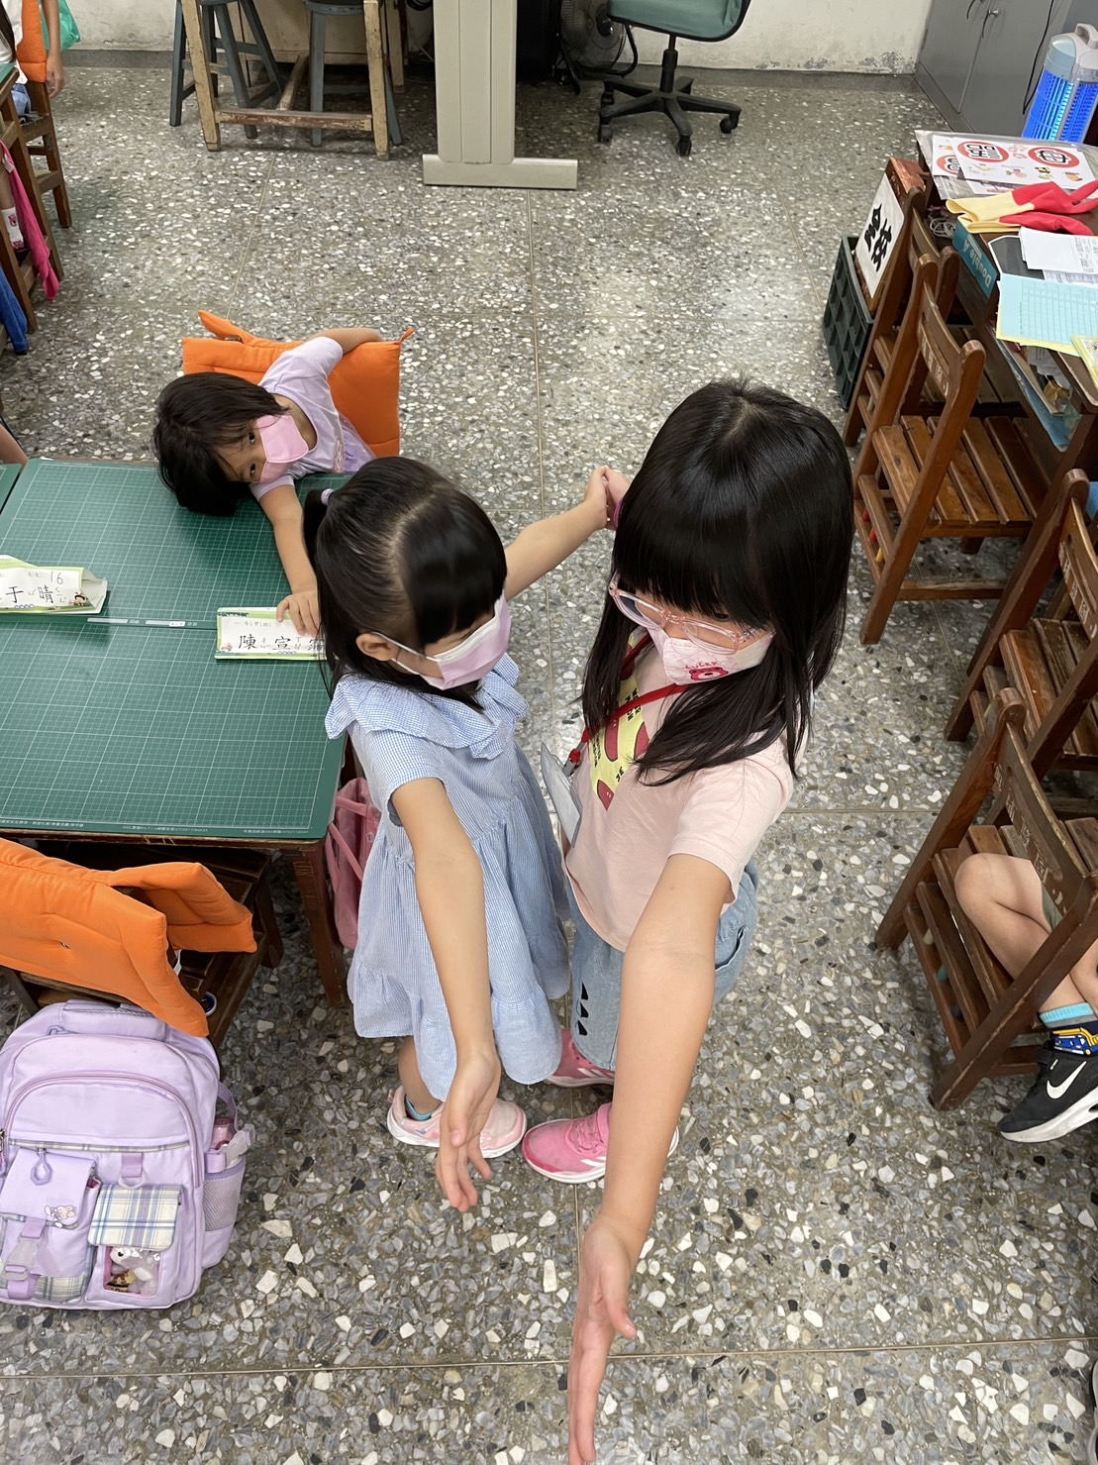
說明：我的鉛筆最長 | 說明：張開雙臂(一庹)誰的比較長?

附件4：公開觀課紀錄表-表1
112學年度彰化縣埔鹽國小 校內公開觀課
觀察前會談紀錄表
授課教師 | 林鳳嬛 |  | 任教年級 | 一 |  | 任教領域/科目 |  | 數學領域/數學科
觀課回饋人員 | 黃惠祺 |  | 任教年級 | 一 |  | 任教領域/科目 |  | 數學領域/數學科
備課社群(選填) |  |  | 教學單元 |  |  | 一
觀察前會談  (備課)日期及時間 |  | 112年09_月_14日  13：30至15：00 |  |  | 地點 |  | 一甲教室
預定入班教學觀察/公開授課日期及時間 |  | 112年09月19日  08：40至09：20 |  |  | 地點 |  | 一甲教室
一、學習目標(含核心素養、學習表現與學習內容)：
E-A1 具備喜歡數學、對數學世界好奇、有積極主動的學習態度，並能將數學語言運用於日常生活中。
E-C1 具備從證據討論事項，以及和他人有條理溝通的態度
E-C2樂於與他人合作解決問題並尊重不同的問題解決想法。
N-1-7理解長度及其常用單位，並做實測、估測與計算
N-1-5長度：以操作活動為主。初步認識、直接比較、間接比較(含個別單位)。
二、學生經驗(含學生先備知識、起點行為、學生特性…等)：
1.能知道物品的長度是從哪裡到哪裡的能力。
2.鉛筆、鉛筆盒、彩色筆、橡皮擦很容易直接比長短，因為他們的長短相差很大、鉛筆或剪刀的長短很接近的時候，直接用看的很難比長短。
三、教師教學預定流程與策略：
請參閱教案。
四、學生學習策略或方法：
老師做學習示範引導，學生先仿做，再自行靈活運用。
五、教學評量方式（請呼應學習目標，說明使用的評量方式）：
（例如：實作評量、檔案評量、紙筆測驗、學習單、提問、發表、實驗、小組討論、自評、互評、角色扮演、作業、專題報告或其他。）
實作評量、發表評量、參與討論、課堂問答
六、觀課的形式(小組觀察或全課室觀察)
■小組觀察
□全課室觀察
七、回饋會談預定日期與地點：（建議於教學觀察後三天內完成會談為佳）
日期及時間：112年09月21日 14：00至15：00
地點：____一甲教室_____

附件4：公開觀課紀錄表-表2-1(表2-1與表2-2擇1使用)
112學年度彰化縣埔鹽國小 校內公開觀課
觀察紀錄表 (觀課回饋者填寫)
觀課回饋人員 |  | 黃惠祺 | 任教年級 |  |  | 一 | 任教領域/科目 |  | 數學領域/數學
授課教師 |  | 林鳳嬛 | 任教年級 |  |  | 一 | 任教領域/科目 |  | 數學領域/數學
教學單元 |  | 比長短 | 教學節次 |  |  |  | 共八節  本次教學為第二節
教學觀察/公開授課日期及時間 |  | 112年09月19日  08：40 至 09： 20 |  | 地點 |  |  |  | 一甲教室
層面 | 指標與檢核重點 |  |  |  | 教師表現事實摘要敘述
A  課  程  設  計  與  教  學 | A-2掌握教材內容，實施教學活動，促進學生學習。
A  課  程  設  計  與  教  學 | A-2-1有效連結學生的新舊知能或生活經驗，引發與維持學生學習動機。 |  |  |  | v有連結學生新舊知識引發及維持學習動機  v有清晰呈現  v有提供適當練習  v有完成結束後做歸納動作
A  課  程  設  計  與  教  學 | A-2-2 清晰呈現教材內容，協助學生習得重要概念、原則或技能。
A  課  程  設  計  與  教  學 | A-2-3 提供適當的練習或活動，以理解或熟練學習內容。
A  課  程  設  計  與  教  學 | A-2-4 完成每個學習活動後，適時歸納或總結學習重點。
A  課  程  設  計  與  教  學 | A-3運用適切教學策略與溝通技巧，幫助學生學習。
A  課  程  設  計  與  教  學 | A-3-1 運用適切的教學方法，引導學生思考、討論或實作。 |  |  |  | v有運用適切的教學方法引導學生實作  v有融入學習策略的指導  v有適當的走動幫助學生學習
A  課  程  設  計  與  教  學 | A-3-2 教學活動中融入學習策略的指導。
A  課  程  設  計  與  教  學 | A-3-3 運用口語、非口語、教室走動等溝通技巧，幫助學生學習。
A  課  程  設  計  與  教  學 | A-4運用多元評量方式評估學生能力，提供學習回饋並調整教學。
A  課  程  設  計  與  教  學 | A-4-1運用多元評量方式，評估學生學習成效。 |  |  |  | v有運用多元評量方式評估學生學習成效並v且適當提供學習回饋也有根據評量結果調整教學
A  課  程  設  計  與  教  學 | A-4-2 分析評量結果，適時提供學生適切的學習回饋。
A  課  程  設  計  與  教  學 | A-4-3根據評量結果，調整教學。
A  課  程  設  計  與  教  學 | A-4-4 運用評量結果，規劃實施充實或補強性課程。(選用)
B  班  級  經  營  與  輔  導 | B-1建立課堂規範，並適切回應學生的行為表現。
B  班  級  經  營  與  輔  導 | B-1-1 建立有助於學生學習的課堂規範。 |  |  |  | v有建立助於學生學習的課堂規範並且適切的回應學生的行為表現
B  班  級  經  營  與  輔  導 | B-1-2 適切引導或回應學生的行為表現。
B  班  級  經  營  與  輔  導 | B-2安排學習情境，促進師生互動
B  班  級  經  營  與  輔  導 | B-2-1 安排適切的教學環境與設施，促進師生互動與學生學習。 |  |  |  | v有適切的安排教學環境並且營造溫暖且熱情的學習氣氛
B  班  級  經  營  與  輔  導 | B-2-2 營造溫暖的學習氣氛，促進師生之間的合作關係。

附件4：公開觀課紀錄表-表3
112學年度彰化縣埔鹽國小 校內公開觀課
觀察後回饋會談紀錄表
回饋人員 | 黃惠祺 |  | 任教年級 |  | 一 | 任教領域/科目 |  | 數學領域/數學
授課教師 | 林鳳嬛 |  | 任教年級 |  | 一 | 任教領域/科目 |  | 數學領域/數學
教學單元 | 比長短 |  | 教學節次 |  |  | 共八節  本次教學為第二節
回饋會談日期及時間 |  | 112年09月21日  14：00至15：00 |  | 地點 |  |  | 一甲教室
請依據教學觀察工具之紀錄分析內容，討論後填寫：
- 教與學之優點及特色（含教師教學行為、學生學習表現、師生互動與學生同儕互動之情形）：
小朋友的個性就是閒不住；老師能利用『由做中學』的學習模式,將課程代入其中，小朋友從活潑有趣的學習活動中，學習到如何與同儕互助合作，進而完成學習目標。
- 教與學待調整或精進之處（含教師教學行為、學生學習表現、師生互動與學生同儕互動之情形）：
以動手做的方式進行學習,每個人都會搶著當主宰者,缺乏輪流與等待的觀念，需再教學生此等的觀念。
- 觀課回饋人員的學習與收穫：
實作學習跟講述注入式的教學模式較為不同，利用動手做來引起小朋友的學習動機，進而完成學習目的，實為一成功的『教』與『學』模式，這是我這一次觀課最大的收穫。
- 授課者省思(學習目標達成情形)或心得回饋
授課者營造出開放愉快的學習氛圍，活潑多元的教室布置、親切的態度，讓學生有安全感。孩子在遊戲中快樂學習，積極熱情的參與學習活動。
小朋友不懂輪流與等待，起爭執，造成秩序稍混亂。

